新疆生产建设兵团公共数据资源授权运营
实施细则（试行）
（征求意见稿）

- 总 则

- 【目的依据】为推进公共数据资源开发利用，规范公共数据资源授权运营，促进一体化数据市场培育，释放数据要素价值，助力兵团数字经济高质量发展，根据《中华人民共和国网络安全法》《中华人民共和国数据安全法》《中华人民共和国个人信息保护法》《政务数据共享条例》等法律法规，按照《中共中央 国务院关于构建更加完善的要素市场化配置体制机制的意见》《中共中央 国务院关于构建数据基础制度更好发挥数据要素作用的意见》《中共中央办公厅 国务院办公厅关于加快公共数据资源开发利用的意见》要求，结合兵团实际，制定本实施细则。
- 【适用范围】本实施细则适用于兵团辖区内公共数据资源授权运营工作及其监督管理。
- 【术语释义】本实施细则相关术语释义如下：
授权运营，指将兵团、师市持有的公共数据资源，按照法律法规和相关要求，授权符合条件的运营机构进行治理、开发，并面向市场公平提供公共数据产品和技术服务的活动。
实施机构，指兵团、师市结合授权运营模式确定的、具体负责组织开展授权运营活动的单位。
运营机构，指按照规范程序获得授权，对授权范围内的公共数据资源进行开发运营的法人组织。
开发主体，指依场景开发公共数据资源，形成数据产品和服务，满足市场化要求的法人和非法人组织。
公共数据产品和服务，指基于授权运营公共数据资源加工形成的，可满足特定需求的数据加工品和数据服务。
公共数据资源授权运营平台，指为公共数据资源授权运营提供安全可信的开发利用环境，提供公共数据资源授权、加工处理、开发利用、监督管理等数据开发运营全流程服务的信息系统。
- 【基本原则】公共数据资源授权运营坚持发展与安全并重，遵循“依法合规、公平公正、公益优先、合理收益、安全可控”的原则。

- 职责分工

- 【工作机制】在兵团统一领导下，兵团数据局会同有关部门共同推进全兵团公共数据资源授权运营工作，加强跨层级、跨区域、跨系统、跨部门、跨行业授权运营工作协同，确保统一要求、统一标准、安全可控、互联互通，推动强化数据资源整合，提升数据服务能力，充分发挥公共数据资源规模化应用效应。
- 【管理部门】兵团数据局作为兵团数据管理部门，负责统筹协调、监督管理全兵团公共数据资源授权运营工作，制定公共数据资源授权运营制度规则、标准规范，负责全兵团实施方案和授权运营协议的备案管理，掌握授权运营情况并开展工作评价，动态跟踪授权运营协议的执行情况。
师市数据管理部门负责统筹协调、监督管理本行政区域内公共数据资源授权运营工作。
- 【实施机构】实施机构负责组织开展授权运营活动，负责兵团公共数据资源授权运营平台（以下简称“兵团数据运营平台”）的建设和运行维护，负责公共数据资源登记管理，统筹数据治理，建立健全平台管理制度。负责拟定公共数据资源授权运营协议，依法依规选择运营机构，指导运营机构开展运营活动，定期披露授权运营情况，接受社会监督。
- 【运营机构】运营机构负责对授权范围内的公共数据资源进行开发运营；建立公共数据资源授权运营涉及的操作规范、安全标准、合规核查等机制。对公共数据产品和服务进行登记并编制清单；报请本级实施机构和数据管理部门审核同意后定期披露公共数据资源使用情况，接受社会监督。
- 【行业主管部门】行业主管部门负责组织本行业本领域有关机构及企事业单位做好公共数据资源目录编制、质量管理、合规登记、数据提供等。
- 【供数部门】数据提供单位负责做好本单位公共数据资源的源头治理，提升数据质量；按程序提供可增值开发利用的公共数据资源，防范数据泄密风险。
- 【其他部门】司法行政部门按照职责做好本级公共数据资源授权运营的相关合法性审核工作。
市场监督管理部门按照职责做好本级公共数据资源授权运营实施方案和授权运营协议公平竞争审查，作出审查结论。
发改部门会同数据管理部门制定公共数据资源授权运营价格政策，并定期开展评估，监督政策执行情况，及时调整完善有关政策。
财政部门会同数据管理部门加强公共数据资产管理，将符合规定的公共数据资源有偿使用收入纳入非税收入管理。
工信、审计、金融监管、知识产权等部门按照各自职责，做好公共数据资源授权运营的监督管理工作。
国安办、网信、公安、国家安全、保密、密码等部门按照各自职责，做好公共数据资源授权运营的安全监管工作。

- 授权管理

- 【授权模式】公共数据资源授权运营模式原则上以整体授权为主，由实施机构进行综合性整体授权。确有需要的，可按程序由实施机构会同供数部门开展分领域授权，或者按照“一场景一授权”方式开展依场景授权。
第十三条 【授权运营程序】公共数据资源授权运营按照实施方案编制、运营机构遴选、运营协议签订、运营管理等程序组织开展。
第十四条 【实施机构确定】兵团、师市数据管理部门按照“三重一大”决策机制要求拟定实施机构，分别报请兵团、师市审议通过。
第十五条 【授权运营数据范围】兵团、师市可将依法持有的公共数据资源，在落实数据分类分级保护制度要求，在不危害国家安全、公共利益，不侵犯商业秘密和个人隐私、个人信息权益的前提下，纳入授权运营范围。
以政务数据共享方式获得的其他地区或部门的公共数据，用于授权运营的，应征得共享数据提供单位同意。
第十六条 【方案编制】兵团、师市数据管理部门牵头组织编制公共数据资源授权运营实施方案（以下简称“实施方案”）。实施方案应兼顾经济和社会效益，确保可实施可落地。
第十七条 【方案内容】实施方案应包括以下内容：
（一）授权运营名称；
（二）授权运营的必要性和可行性论证；
（三）运营机构的选择条件，包括资金、管理、技术、服务、安全能力等；
（四）授权运营模式，包括整体授权、分领域授权或依场景授权等；
（五）授权运营的数据资源范围、数据资源目录、数据更新频率及数据质量情况等；
（六）授权运营期限、建设内容、技术保障、实施进度、评价标准、退出机制、资产管理等；
（七）拟提供的公共数据产品和服务清单，应包括支持公共治理、公益事业和产业发展、行业发展两大类，以及预期产品和服务形式等；
（八）运营机构授权范围内经营成本和收入等核算机制、收益分配机制等；
（九）数据安全、个人信息保护措施和应急处置措施；
（十）实施机构、运营机构及相关参与方权利义务；
（十一）授权运营的监督管理及考核评价要求；
（十二）应当明确的其他事项。
第十八条 【方案论证】兵团、师市数据管理部门会同有关部门对实施方案组织可行性论证，论证内容应包括但不限于授权运营数据全生命周期管理服务、社会需求、应用场景、市场规模、预期成效、风险防控等。
第十九条 【方案审议】兵团、师市数据管理部门按照“三重一大”决策机制要求，负责将实施方案分别报请兵团、师市审议，审议通过后实施。
经审定同意的实施方案，原则上不得随意变更，确需作较大变更的，应按原流程重新报请审议同意。
师市实施方案及变更情况应于审议通过后10个工作日内报兵团数据管理部门备案。
第二十条 【运营机构选择】兵团、师市实施机构应当根据审定同意后的实施方案，按照法律法规要求，以公开招标、邀请招标、竞争性谈判等公平竞争方式选择运营机构。招标、采购、谈判文件有关授权运营协议内容应充分征求相关各方意见。
运营机构应具备数据资源加工、运营所需的管理和技术服务能力，经营状况和信用状况良好，符合国家数据安全保护要求。
第二十一条 【协议签订】兵团、师市实施机构经“三重一大”决策机制审议通过后，与依法选定的运营机构签订公共数据资源授权运营协议（以下简称“授权运营协议”），协议签订后10个工作日内报同级数据管理部门备案。师市数据管理部门应将授权运营协议于10个工作日内报兵团数据管理部门备案。
第二十二条 【协议内容】公共数据资源授权运营协议内容应包括：
（一）授权运营的公共数据资源范围及数据资源目录；
（二）运营期限，原则上最长不超过5年；
（三）拟提供的公共数据产品和服务清单及其技术标准、安全审核要求、业务规范性审核要求；
（四）公共数据资源授权运营工作的技术支撑平台；
（五）资产权属，包括软硬件设备、公共数据产品和服务的权属；
（六）授权运营情况信息披露要求，运营机构不得直接或间接参与再开发要求；
（七）运营机构授权范围内经营成本和收入等核算要求、收益分配机制；
（八）数据安全、个人信息保护要求和风险监测、应急处置措施；
（九）运营成效评价，续约或退出机制；
（十）违约责任；
（十一）争议解决方式；
（十二）协议变更、终止条件；
（十三）需要明确的其他事项。
第二十三条【违规行为处置】运营机构出现违反本实施细则或授权运营协议等行为的，由实施机构报请数据局管理部门同意后，及时撤销运营机构在兵团授权运营平台中的相关权限，评估已发布数据产品和服务运营的有效性；暂停或下架存在安全风险等情形的数据产品和服务；监督运营机构配合做好退出兵团授权运营平台及运营相关的交接工作。
第二十四条【协议终止】因运营机构出现重大数据安全事件、发生重大变故、不及时整改问题造成重大损失等情况的，实施机构有权终止授权运营协议。自终止之日起，运营机构应立即停止一切与被授权公共数据资源相关的运营活动，并在规定时间内妥善处理与授权相关的遗留问题，包括但不限于数据返还、资料交接等，确保公共数据资源的安全与完整。

- 运营管理

第二十五条 【平台建设】实施机构应建立健全安全可控的开发利用环境，充分利用现有信息系统资源，按照集约化原则，建设兵团授权运营平台，使用安全可信流通技术应用，确保数据资源开发利用过程可管、可控、可追溯。师市授权运营活动应依托兵团授权运营平台开展。
第二十六条 【登记要求】授权运营范围内的公共数据资源，应按照公共数据资源登记管理制度规范登记。
开发形成的公共数据产品和服务，运营机构应按照公共数据资源登记管理制度规范登记。
第二十七条 【开发主体引入】运营机构应根据制定的开发主体入驻、数据资源开发利用、安全责任等规范，引入符合条件的开发主体入驻兵团授权运营平台，共同挖掘公共数据资源应用价值，开发数据产品和服务。
第二十八条 【场景发布】运营机构将应用场景，提交实施机构，实施机构会同相关部门审核，审核通过的应用场景报同级数据管理部门备案后，由运营机构在兵团授权运营平台发布。
基于发布的应用场景，按照“一场景一审核”原则向实施机构申请数据资源。
第二十九条 【数据申请】运营机构结合实际应用场景遵循最小必要原则，通过兵团授权运营平台向实施机构提出数据申请，经实施机构审核并征得行业主管部门同意后，将授权的数据通过兵团公共数据管理平台推送至兵团授权运营平台。运营机构应严格按照协议约定合规使用数据资源，不得出现篡改、转让、倒卖、挪作他用、扩大知悉范围等情况。
第三十条 【数据质量】实施机构应建立数据质量监测和评价、问题数据纠错、异议核实与处理机制。行业主管部门应统筹加强本行业本领域数据资源质量管理，及时维护和更新数据，保障提供数据的完整性、准确性、时效性和可用性。运营机构发现空白、残缺、错误、不符合规范等数据质量问题的，可通过兵团授权运营平台向数据提供单位提出数据校核治理需求，相关单位应及时处理。
第三十一条 【产品开发】运营机构应当在兵团授权运营平台对获取数据进行处理加工，确保全过程安全合规，开发形成符合协议约定、具备市场价值的公共数据产品和服务。
第三十二条 【产品出域】运营机构开发形成的公共数据产品和服务，在出域前应提供产品开发逻辑和合规评估报告等内容，报请本级实施机构、数据提供单位进行合规核查。经实施机构安全审核后，从兵团授权运营平台导出。
合规审核包括数据来源、敏感数据脱敏、访问控制、关联主体授权配置等内容。
实施机构、运营机构应通过管理和技术措施强化数据安全，带有原始数据或通过可逆模型、算法还原出原始数据，以及具有数据关联汇聚风险等安全隐患的产品和服务，不得从兵团授权运营平台导出。
第三十三条 【产品定价】推动用于公共治理、公益事业的公共数据产品和服务有条件无偿使用。用于产业发展、行业发展的公共数据经营性产品和服务，确需收费的，按照兵团有关价格政策执行。
第三十四条 【产品利用】鼓励和引导授权运营各参与方将开发形成的公共数据产品和服务在依法设立的数据交易场所进行交易，接受数据主管部门、价格主管部门对数据交易流通行为的监管。
第三十五条 【产品交付】数据产品和服务使用前，运营机构应与使用方签订使用协议，明确数据产品和服务的交付方式、计价方式、使用场景、使用条件、使用期限、安全责任和违约责任等。
数据产品和服务调用时，涉及个人信息、商业秘密等信息的，需要获得数据指向的个人、企业授权同意。
第三十六条 【收益分配】授权运营应保护各参与方的合法权益。运营机构可按照公共数据产品和服务价值贡献获取合理收益。鼓励实施机构、运营机构依法合规通过技术、产品和服务、收益等方式，支持相关部门数据治理和服务能力建设。

- 安全管理

第三十七条 【安全管理原则】授权运营坚持统筹发展和安全的原则，按照公共数据分类分级要求，加强公共数据全生命周期安全和合法利用管理，确保数据来源可溯、去向可查，行为留痕、责任可究。
授权运营实行数据安全责任制。各方按照“谁收集谁负责、谁持有谁负责、谁使用谁负责、谁运行谁负责”的原则，落实数据安全责任，确保数据安全。
第三十八条 【数据管理部门安全责任】数据管理部门承担授权运营安全的监管责任，建立授权运营全流程可追溯的安全监管体系；加强对实施机构、运营机构的监督检查。
第三十九条 【行业主管部门安全责任】行业主管部门在收集、管理、共享本行业本部门公共数据资源时，应建立健全数据安全管理制度，明确安全管理责任。
第四十条 【实施机构安全责任】实施机构应加强对运营机构的日常管理；按照网络安全等级保护三级及以上标准建设兵团授权运营平台，制定平台管理规范和技术标准；落实数据分类分级保护制度要求，加强技术支撑保障和数据安全管理，严格管控未依法依规公开的原始公共数据资源直接进入市场；强化对运营机构涉及公共数据资源授权运营的内控审计。
第四十一条 【运营机构安全责任】运营机构应履行数据安全主体责任，加强内控管理、技术管理、人员管理，严禁未经授权超范围使用数据；严防数据加工、处理、运营、服务等环节数据安全风险，确保授权运营全流程安全可控；采用必要技术手段，强化公共数据产品和服务使用管理，确保公共数据产品和服务依法依规依场景安全使用。

- 监督管理

第四十二条 【公平竞争】开展授权运营活动，不得滥用行政权力或市场支配地位排除、限制竞争，不得利用数据和算法、技术、资本优势等从事垄断行为。
运营机构应依法依规在授权范围内开展业务，不得直接或间接参与授权范围内已交付的公共数据产品和服务再开发。
鼓励其他开发主体对运营机构交付的公共数据产品和服务再开发，融合多源数据，提升公共数据产品和服务价值，繁荣数据产业发展生态。
第四十三条 【信息披露】实施机构应按规定公开授权运营情况，定期向社会披露授权对象、内容、范围和时限等，接受社会监督。运营机构应公开公共数据产品和服务清单，定期向社会披露公共数据资源使用情况，接受社会监督。
第四十四条 【运营评估】数据管理部门应会同有关单位或者委托第三方机构，定期对授权运营情况进行评估，评估结果作为运营机构终止、撤销或者再次申请授权运营的重要依据。运营机构应配合做好评估工作，如实提供有关资料，不得拒绝、阻挠、逃避评估，不得谎报、隐匿、瞒报有关情况。评估结果应及时报数据管理部门备案。
第四十五条 【财务管理】运营机构应加强公共数据产品和服务相关的成本、收入和支出的内部管理，对公共数据产品和服务相关的财务收支按照现有财务管理制度进行管理，依法接受监督。
第四十六条 【容错机制】开展授权运营应鼓励和保护干部担当作为，营造鼓励创新、包容创新的干事创业氛围，同时坚决防止以数谋私。
开展授权运营应有效识别和管控数据资产化、数据资产资本化不当操作带来的安全隐患，切实防范化解金融风险。
第四十七条 【法律责任】公共数据资源授权运营各方主体及相关人员存在违反有关法律法规行为的，依法承担相关责任；构成犯罪的，依法追究刑事责任。

- 附 则

第四十八条 【解释部门】本实施细则由兵团数据局负责解释。国家和兵团对公共数据资源授权运营管理有新规定的，从其规定。
第四十九条 【参照执行】 供水、供气、供热、供电、公共交通等公用企业持有的公共数据资源的开发利用，可参考本细则有关程序要求授权使用，维护公共利益和企业合法数据权益，接受兵团和社会监督。
第五十一条 【实施日期】本实施细则自XXXX年XX月XX日起施行。

附件：兵团公共数据资源授权运营流程图

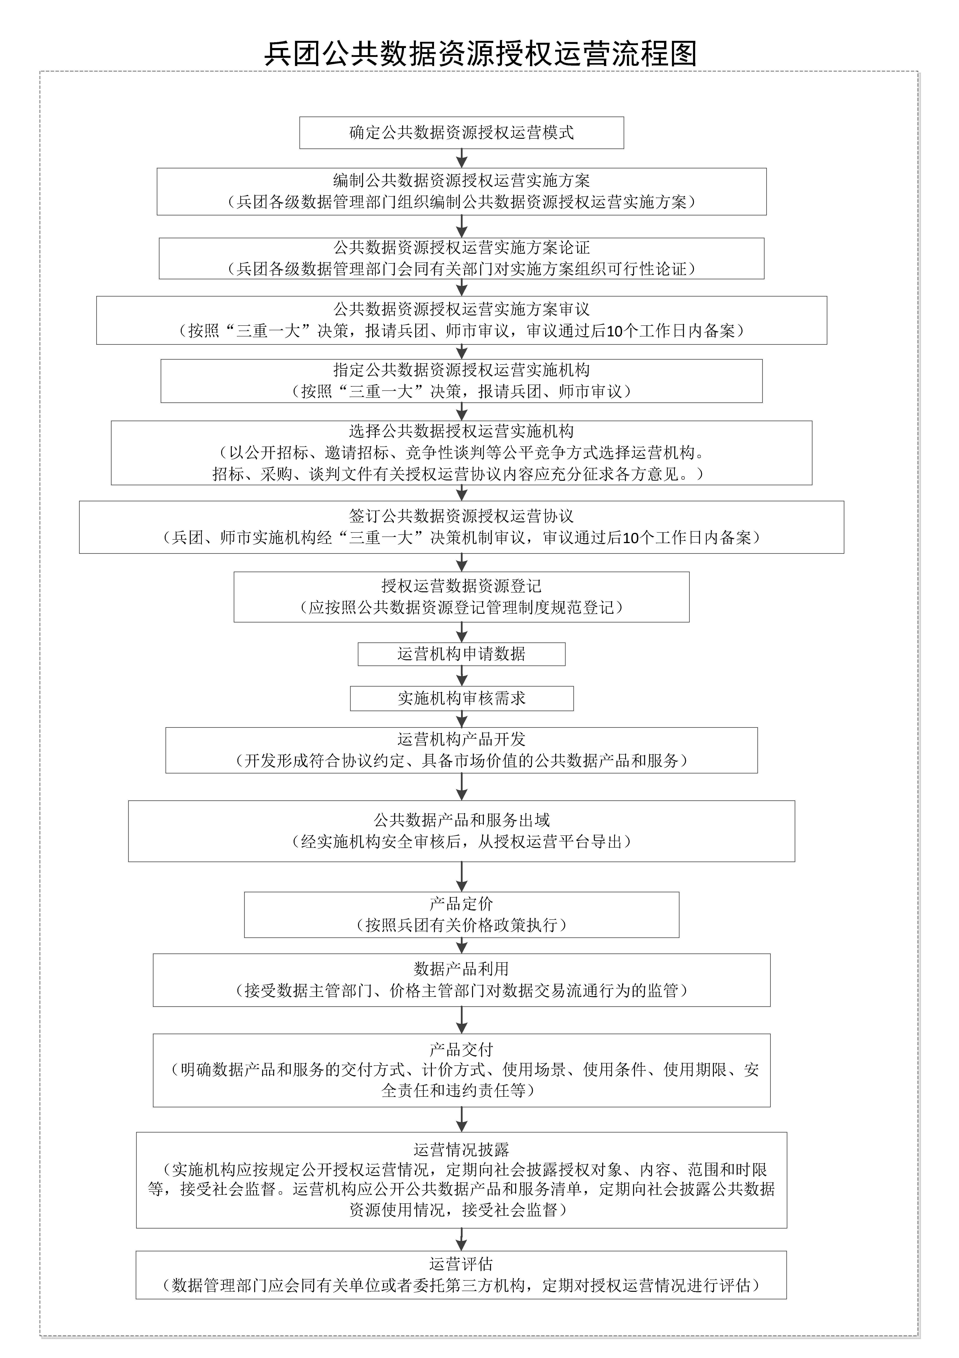附件

